「市長と語る会」参加申込書
【申込締切：令和８年４月２０日(月)】

●申込みは、郵送のほか、ファクス、メール、市ホームページからも受け付けています。
（会は公開の場とし、グループ名を報道機関へ公表しますのでご了承ください。）
●申込みが多数となった場合には、グループでの参加を優先した上で、抽選となります。
グループで参加する場合に記載
●※印の欄は、記載が必須となります。
申込数や会場の都合により、５名以内に制限を行う場合があります。
開催地 | 城 西 地 区
フ リ ガ ナ
申込者氏名※
参加グループ名
参加予定者数 | 名
グループの活動内容
フ リ ガ ナ
代表者氏名
住所※ | 〒 －
電話※
ＦＡＸ
メールアドレス
当日、まちづくりに関して、市長と懇談したい内容について、具体的にご記入ください。※
〇メールアドレス等の連絡先を記入する際は、誤りのないようご注意ください。
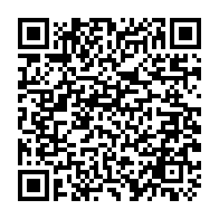
▼申込フォーム
●お問合せ・お申込み先
〒892-8677 鹿児島市山下町11-1 鹿児島市役所 市民協働課
電 話 099-216-1204（直通） Fax 099-216-1207
メール shi-kyo@city.kagoshima.lg.jp

